Penerangan Jalan Pintar IoT BLYNK

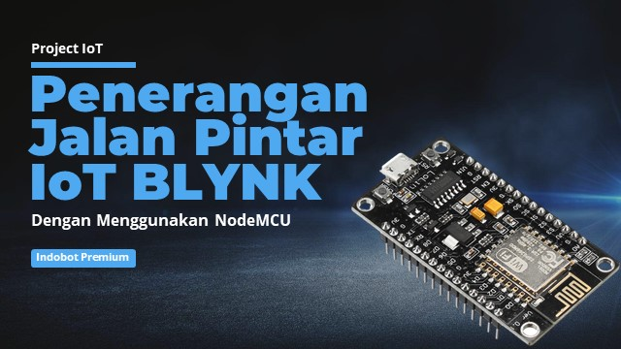

Sensor Cahaya LDR (Light Dependent Resistor) adalah salah satu jenis resistor yang dapat mengalami perubahan resistansinya apabila mengalami perubahan penerimaan cahaya. Modul sensor cahaya bekerja menghasilkan output yang mendeteksi nilai intensitas cahaya. Apabila Sensor LDR ini dihubungkan dengan perangkat IoT, maka data yang diperoleh dapat diolah dan ditampilkan dimana saja.

##### 1. Skema Rangkaian

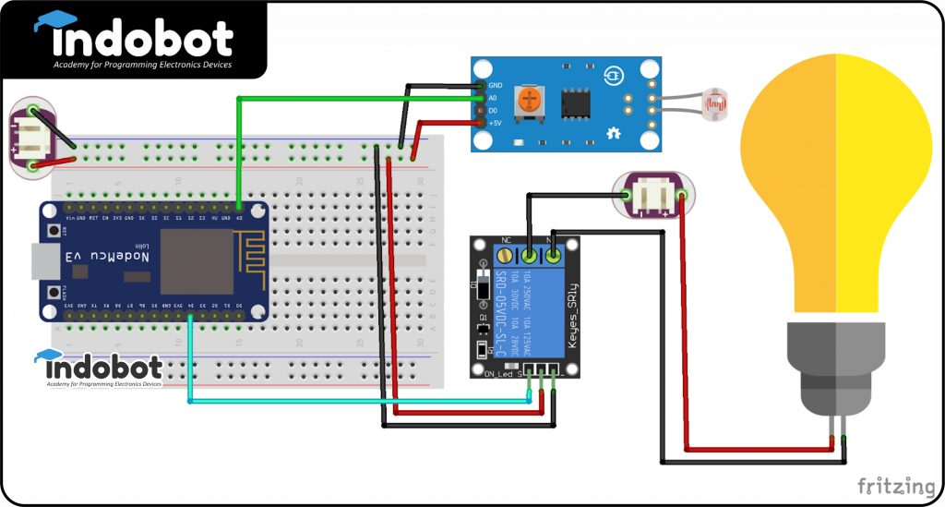

Gambar rangkaian Penerangan Jalan Pintar

##### 2. Alat / Bahan

* NodeMCU ESP8266  : 1 buah
* Breadboard                : 1 buah
* Modul LDR                 : 1 buah
* Relay 5V                    : 1 buah
* Lampu 220V              : 1 buah
* Sumber listrik 220V AC

##### 3. Sketch Program

|  |
| --- |
| /* |
| Program Penerangan Jalan Pintar LDR | |

|  |  |
| --- | --- |
| dibuat oleh Indobot | |
| */ |

|  |  |
| --- | --- |
| #define BLYNK_PRINT Serial  //Pendeklarasian Library | |
| #include <ESP8266WiFi.h> |

|  |  |
| --- | --- |
| #include <BlynkSimpleEsp8266.h> | |
|  |

|  |  |
| --- | --- |
| char auth[] = "XXXX"; // masukkan kode autentikasi disini | |
| char ssid[] = "Indobot"; //nama wifi |

|  |  |
| --- | --- |
| char pass[] = "123456789"; //password | |
|  |

|  |  |
| --- | --- |
| int pinLDR = A0; // Pemilihan Pin dan pendeklarasian variabel | |
| int rel = 2; // Pemilihan Pin D4 |

|  |
| --- |
| int lampuON = LOW; |
| int lampuOFF = HIGH; | |

|  |
| --- |
| int nilai; |
| int kondisi = 0; | |

|  |
| --- |
|  |
| void setup() {  //Pengaturan Pin dan Variabel | |

|  |
| --- |
| Serial.begin(9600); |
| pinMode(rel, OUTPUT); | |

|  |
| --- |
| digitalWrite(rel, lampuOFF); |
| Blynk.begin(auth, ssid, pass); | |

|  |  |
| --- | --- |
| } | |
|  |

|  |  |
| --- | --- |
| void loop(){  //Perulangan Program | |
| nilai = analogRead(pinLDR); |

|  |
| --- |
| Serial.println(nilai); |
| if (nilai < 180 && kondisi == 0){  //Apabila Cahaya Redup | |

|  |
| --- |
| digitalWrite(rel, lampuON); |
| Blynk.notify("Lampu Jalan Hidup!"); | |

|  |  |
| --- | --- |
| kondisi = 1; | |
| } |

|  |  |
| --- | --- |
| if (nilai > 180 && kondisi == 1){  //Apabila Cahaya Terang | |
| digitalWrite(rel, lampuOFF); |

|  |  |
| --- | --- |
| Blynk.notify("Lampu Jalan Mati!"); | |
| kondisi = 0; |

|  |
| --- |
| } |
| Blynk.run(); | |

|  |
| --- |
| } |

**Pengaturan BLYNK :**

* Gunakan Widget Box tipe **Notification**

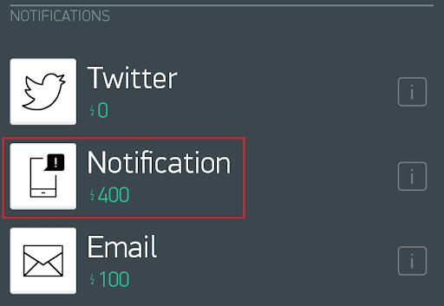

Gambar pemilihan Widget Box Notification

**Interface :**

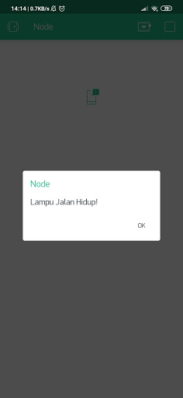

Gambar interface Penerangan Jalan Pintar BLYNK

Kesimpulan :

Pada project ini, apabila intensitas cahaya matahari yang mengenai sensor ini berkurang, maka output dari LDR akan dibaca NodeMCU dan lampu penerangan akan aktif sendiri dan akan memberikan notifikasi pada aplikasi blynk lampu hidup. Apabila intensitas cahaya matahari yang mengenai sensor ini bertambah, maka output dari LDR akan dibaca Arduino dan lampu penerangan akan mati sendiri.